ĐẠI HỌC BÁCH KHOA HÀ NỘI

TRƯỜNG CÔNG NGHỆ THÔNG TIN VÀ TRUYỀN THÔNG

──────── * ───────

**BÀI TẬP LỚN**

HỌC PHẦN: NGUYÊN LÝ HỆ ĐIỀU HÀNH

*(Mã học phần: IT3070)*

*Đề tài:*

**MÁY ẢO TRONG HĐH WINDOWS**

**Sinh viên thực hiện      :        Nguyễn Việt Anh**

**Mã Số Sinh Viên         :               20215307**

**Lớp                               :                 149459**

**Giảng viên hướng dẫn:       ThS. Đỗ Tuấn Anh**

***Hà Nội, tháng 6 năm 2024***

**MỤC LỤC**

LỜI MỞ ĐẦU

GIỚI THIỆU ĐỀ TÀI

**CHƯƠNG I. MỞ ĐẦU**

1. **Giới thiệu về máy ảo**

* Khái niệm máy ảo (Virtual Machine - VM)
* Lịch sử phát triển của công nghệ máy ảo
* Lợi ích và ứng dụng của máy ảo trong công nghệ thông tin

1. **Mục đích và phạm vi nghiên cứu**

* Mục tiêu của báo cáo
* Phạm vi nghiên cứu (tập trung vào hệ điều hành Windows)

**CHƯƠNG II. TỔNG QUAN VỀ MÁY ẢO TRONG WINDOWS**

1. **Các loại máy ảo trong Windows**

1.1. Hyper-V

1.2. VirtualBox

1.3. VMware Workstation

1.4. Các giải pháp khác (VD: Parallels, Boot Camp...)

1. **So sánh các giải pháp máy ảo**

* Tính năng nổi bật
* Hiệu suất
* Tính tương thích và hỗ trợ phần cứng
* Giá thành và giấy phép sử dụng

**CHƯƠNG III. CÀI ĐẶT VÀ CẤU HÌNH MÁY ẢO TRONG WINDOWS**

1. **Hướng dẫn cài đặt Hyper-V**

* Các bước kích hoạt Hyper-V trên Windows
* Tạo và quản lý máy ảo bằng Hyper-V

1. **Hướng dẫn cài đặt VirtualBox**

* Cài đặt và cấu hình cơ bản
* Quản lý và tối ưu máy ảo trong VirtualBox

1. **Hướng dẫn cài đặt VMware Workstation**

* Cài đặt và thiết lập ban đầu
* Các tùy chọn cấu hình nâng cao

**CHƯƠNG IV. ỨNG DỤNG THỰC TẾ CỦA MÁY ẢO TRONG WINDOWS**

1. **Phát triển và kiểm thử phần mềm**

* Tạo môi trường phát triển và kiểm thử độc lập
* Quản lý và tái sử dụng môi trường kiểm thử

1. **Bảo mật và phân vùng tài nguyên**

* Sử dụng máy ảo để cô lập môi trường làm việc
* Quản lý và bảo vệ dữ liệu nhạy cảm

1. **Đào tạo và thử nghiệm hệ điều hành**

* Xây dựng môi trường đào tạo và giảng dạy.
* Thử nghiệm và trải nghiệm các hệ điều hành khác nhau

**CHƯƠNG V. THÁCH THỨC VÀ HẠN CHẾ CỦA MÁY ẢO TRONG WINDOWS**

1. **Hiệu suất và tài nguyên hệ thống**

* Ảnh hưởng đến hiệu suất tổng thể của hệ thống
* Quản lý tài nguyên và tối ưu hóa hiệu suất

1. **Bảo mật**

* Các vấn đề bảo mật tiềm ẩn
* Biện pháp bảo mật khi sử dụng máy ảo

1. **Khả năng tương thích và hỗ trợ**

* Vấn đề tương thích phần cứng và phần mềm
* Hỗ trợ kỹ thuật và cập nhật từ nhà cung cấp

LỜI KẾT

DANH MỤC TÀI LIỆU THAM KHẢO

**LỜI MỞ ĐẦU**

Trong thời đại công nghệ số ngày nay, việc tối ưu hóa và quản lý tài nguyên công nghệ thông tin trở nên quan trọng hơn bao giờ hết. Máy ảo, với khả năng mô phỏng hoàn chỉnh một hệ thống máy tính trong môi trường ảo, đã trở thành một công cụ không thể thiếu đối với các chuyên gia và doanh nghiệp. Công nghệ máy ảo không chỉ giúp tiết kiệm chi phí phần cứng mà còn nâng cao tính linh hoạt và hiệu quả trong việc triển khai, phát triển và kiểm thử phần mềm.

Hệ điều hành Windows, với sự phổ biến và tính thân thiện với người dùng, đã tích hợp và hỗ trợ nhiều giải pháp máy ảo mạnh mẽ như Hyper-V, VirtualBox và VMware Workstation. Những công cụ này không chỉ đáp ứng nhu cầu sử dụng máy ảo của người dùng cá nhân mà còn hỗ trợ mạnh mẽ cho các doanh nghiệp trong việc quản lý và tối ưu hóa hạ tầng công nghệ thông tin.

Với bài báo cáo này em xin trân trọng cảm ơn thầy **Đỗ Tuấn Anh** – Giảng viên Trường Công nghệ thông tin & Truyền thông, Đại học Bách Khoa Hà Nội, giáo viên hướng dẫn bài tập lớn đã nhiệt tình giảng dạy, hướng dẫn, chỉ bảo, tạo cơ hội và giúp đỡ em hoàn thiện bài báo cáo này. Báo cáo này được thực hiện nhằm nghiên cứu sâu về các giải pháp máy ảo trong hệ điều hành Windows, từ đó cung cấp cái nhìn tổng quan về các tính năng, hiệu suất và ứng dụng của từng giải pháp. Trong đó sẽ hướng dẫn chi tiết cách cài đặt, cấu hình và sử dụng các công cụ máy ảo phổ biến, đồng thời phân tích các thách thức và hạn chế trong quá trình triển khai.

Cuối cùng, em xin được gửi lời cảm ơn đến thầy Đỗ Tuấn Anh đã hướng dẫn em trong suốt quá trình hoàn thiện bài tập lớn. Xin trân trọng cảm ơn thầy.

***Xin chân thành cảm ơn!***

*Sinh viên Nguyễn Việt Anh*

*Mã số sinh viên 20215307*

*Trường Công nghệ thông tin & Truyền thông, Đại học Bách Khoa Hà Nội.*

**GIỚI THIỆU ĐỀ TÀI**

**CHƯƠNG I. MỞ ĐẦU**

**1. Giới thiệu về máy ảo**

Máy ảo (Virtual Machine - VM) là một khái niệm không còn xa lạ trong lĩnh vực công nghệ thông tin, đặc biệt trong bối cảnh các hệ thống và ứng dụng ngày càng phức tạp. Máy ảo là một phiên bản ảo hóa của một máy tính vật lý, cho phép chạy các hệ điều hành và ứng dụng như trên một máy thật, nhưng được quản lý và cách ly khỏi phần cứng thực. Công nghệ máy ảo đã trải qua một quá trình phát triển dài, từ những ngày đầu của các hệ thống chia sẻ thời gian (time-sharing systems) cho đến các nền tảng ảo hóa hiện đại như VMware, Hyper-V, và VirtualBox.

Việc sử dụng máy ảo mang lại nhiều lợi ích như tối ưu hóa tài nguyên, dễ dàng quản lý và triển khai ứng dụng, và tăng cường tính bảo mật. Trong môi trường doanh nghiệp, máy ảo giúp giảm chi phí phần cứng, nâng cao hiệu quả sử dụng tài nguyên, và hỗ trợ tốt hơn cho các hoạt động phát triển và kiểm thử phần mềm.

**2. Mục đích và phạm vi nghiên cứu**

Báo cáo này nhằm mục đích nghiên cứu và phân tích về các giải pháp máy ảo trong hệ điều hành Windows, một trong những hệ điều hành phổ biến nhất hiện nay. Qua báo cáo, chúng tôi sẽ tìm hiểu các loại máy ảo phổ biến, so sánh chúng về các khía cạnh như hiệu suất, tính năng và tính tương thích, và cung cấp hướng dẫn chi tiết về cách cài đặt và cấu hình các máy ảo này trên hệ điều hành Windows.

Phạm vi nghiên cứu bao gồm:

* Các giải pháp máy ảo phổ biến trong Windows như Hyper-V, VirtualBox và VMware Workstation.
* Hướng dẫn cài đặt và cấu hình chi tiết cho từng giải pháp.
* Ứng dụng thực tế của máy ảo trong các hoạt động như phát triển phần mềm, bảo mật, và đào tạo.
* Thách thức và hạn chế khi sử dụng máy ảo trong hệ điều hành Windows.

Thông qua báo cáo này, chúng tôi mong muốn cung cấp một cái nhìn toàn diện về công nghệ máy ảo trong Windows, giúp người đọc có thể hiểu rõ hơn về lợi ích và cách sử dụng máy ảo một cách hiệu quả trong công việc và học tập.

**CHƯƠNG II: TỔNG QUAN VỀ MÁY ẢO TRONG WINDOWS**

**1. Các loại máy ảo trong Windows**

Hệ điều hành Windows hỗ trợ nhiều giải pháp máy ảo, mỗi giải pháp có những đặc điểm và tính năng riêng, phù hợp với các nhu cầu sử dụng khác nhau. Dưới đây là một số giải pháp máy ảo phổ biến:

* 1. **Hyper-V**
* **Giới thiệu về Hyper-V**

Hyper-V là một nền tảng ảo hóa được phát triển bởi Microsoft, cho phép người dùng tạo và quản lý các máy ảo trên một máy tính chạy hệ điều hành Windows. Hyper-V cho phép bạn chạy nhiều hệ điều hành và ứng dụng trên một máy chủ duy nhất, giúp tiết kiệm chi phí phần cứng và quản lý tài nguyên máy tính hiệu quả hơn.

Hyper-V hỗ trợ các tính năng như live migration, clustering, và load balancing để giúp tăng tính sẵn sàng và hiệu suất của hệ thống ảo hóa. Nó cũng được tích hợp sẵn với các công cụ quản lý của Windows Server, cho phép người dùng quản lý các máy chủ Hyper-V từ một vị trí tập trung.

[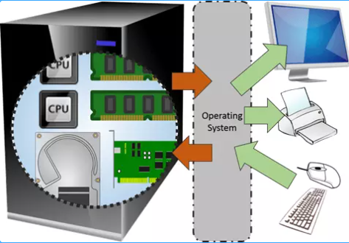](https://cloud.z.com/vn/wp-content/uploads/2023/04/Screenshot_7.png)

* Vai trò của Hyper-V:

Hyper-V là một nền tảng ảo hóa mạnh mẽ được phát triển bởi Microsoft, nó có nhiều vai trò quan trọng trong môi trường máy chủ ảo hóa, bao gồm:

* Tạo ra các máy chủ ảo: Hyper-V cho phép người dùng tạo và chạy nhiều máy chủ ảo trên một máy chủ vật lý, giúp tiết kiệm chi phí phần cứng và quản lý tài nguyên hiệu quả hơn.
* Cải thiện sự sẵn sàng và độ tin cậy: Hyper-V hỗ trợ các tính năng như live migration, clustering và load balancing để giúp tăng tính sẵn sàng và độ tin cậy của hệ thống máy chủ ảo.
* Giảm thời gian chết máy và tối ưu hóa tài nguyên: Hyper-V cho phép người dùng dễ dàng di chuyển các máy chủ ảo giữa các máy chủ vật lý và phân bổ tài nguyên (CPU, RAM, lưu trữ) cho các máy chủ ảo theo nhu cầu.
* Hỗ trợ đa nền tảng: Hyper-V hỗ trợ nhiều hệ điều hành khác nhau, bao gồm Windows, Linux và các hệ điều hành khác chạy trên kiến trúc x86 và x64.
* Tích hợp với các công cụ quản lý của Windows Server: Hyper-V được tích hợp sẵn với các công cụ quản lý của Windows Server, giúp người dùng quản lý các máy chủ ảo một cách dễ dàng và hiệu quả.
* **Cách hoạt động của Hyper-V:**

Hyper-V là một nền tảng ảo hóa, cho phép người dùng tạo ra các máy chủ ảo trên một máy chủ vật lý. Khi một máy chủ ảo được tạo ra trên Hyper-V, nó sẽ chạy như một máy tính độc lập với hệ điều hành, phần mềm và tài nguyên phần cứng của nó.

Hyper-V hoạt động bằng cách sử dụng một lớp trung gian gọi là hypervisor, còn được gọi là Virtual Machine Manager (VMM). Hypervisor chia sẻ tài nguyên phần cứng của máy chủ vật lý cho các máy chủ ảo, bao gồm CPU, RAM, ổ cứng và các thiết bị I/O. Mỗi máy chủ ảo được tạo ra sẽ có một bản sao của hệ điều hành và phần mềm được cài đặt trên máy chủ vật lý.

Hyper-V cũng cung cấp các tính năng quản lý tài nguyên và tính sẵn sàng, bao gồm:

* Dynamic Memory: cho phép Hyper-V điều chỉnh tự động lượng bộ nhớ được cấp cho mỗi máy chủ ảo để tối ưu hóa hiệu suất và sử dụng tài nguyên.
* Live Migration: cho phép di chuyển máy chủ ảo giữa các máy chủ vật lý mà không làm gián đoạn dịch vụ.
* Failover Clustering: cho phép tạo một nhóm các máy chủ ảo đồng thời trên nhiều máy chủ vật lý, đảm bảo tính sẵn sàng và độ tin cậy.

Hyper-V cũng hỗ trợ nhiều hệ điều hành khác nhau, bao gồm Windows, Linux và các hệ điều hành khác chạy trên kiến trúc x86 và x64.

[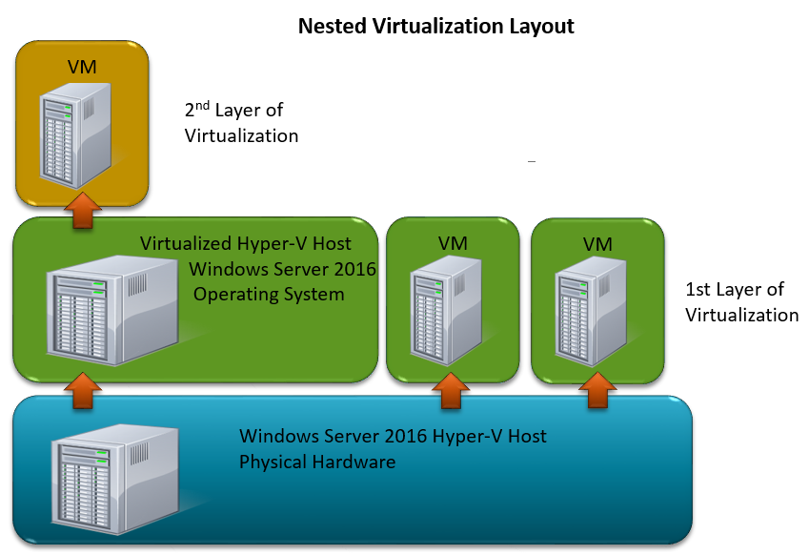](https://cloud.z.com/vn/wp-content/uploads/2023/04/Windows-2016-Hyper-v-Nested-virtualization1.png)

* **Đặc điểm và tính năng nổi bật của Hyper-V:**

Hyper-V là một nền tảng ảo hóa của Microsoft, cung cấp một loạt các tính năng quản lý tài nguyên và tính sẵn sàng giúp tăng hiệu quả và độ tin cậy của hệ thống máy chủ ảo. Dưới đây là một số đặc điểm và tính năng nổi bật của Hyper-V:

* Hỗ trợ nhiều hệ điều hành: Hyper-V hỗ trợ nhiều hệ điều hành khác nhau, bao gồm Windows, Linux và các hệ điều hành khác chạy trên kiến trúc x86 và x64.
* Dynamic Memory: Tính năng này cho phép Hyper-V điều chỉnh tự động lượng bộ nhớ được cấp cho mỗi máy chủ ảo để tối ưu hóa hiệu suất và sử dụng tài nguyên.
* Live Migration: Tính năng này cho phép di chuyển máy chủ ảo giữa các máy chủ vật lý mà không làm gián đoạn dịch vụ.
* Failover Clustering: Tính năng này cho phép tạo một nhóm các máy chủ ảo đồng thời trên nhiều máy chủ vật lý, đảm bảo tính sẵn sàng và độ tin cậy.
* Hyper-V Replica: Tính năng này cho phép tạo ra các bản sao máy chủ ảo và đồng bộ hóa dữ liệu giữa các máy chủ ảo khác nhau, giúp đảm bảo tính sẵn sàng và phục hồi dữ liệu nhanh chóng.
* Virtual Switch: Hyper-V cung cấp một ảo hóa Switch để kết nối các máy chủ ảo với các thiết bị mạng vật lý.
* Integration Services: Hyper-V cung cấp các Integration Services để tối ưu hóa hiệu suất của máy chủ ảo, bao gồm các driver và tiện ích hỗ trợ cho việc giao tiếp giữa máy chủ ảo và máy chủ vật lý.
* PowerShell: Hyper-V hỗ trợ tích hợp PowerShell, cho phép người dùng thực hiện các tác vụ quản lý và triển khai Hyper-V một cách dễ dàng.

Tóm lại, Hyper-V là một nền tảng ảo hóa mạnh mẽ với nhiều tính năng quan trọng và đa dạng, giúp người dùng tạo ra và quản lý máy chủ ảo một cách hiệu quả và đáng tin cậy.

[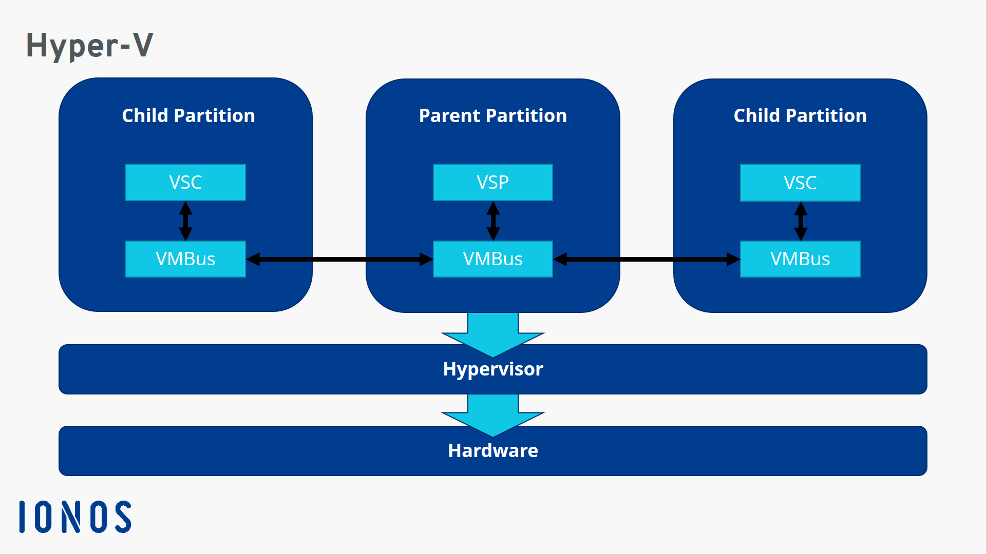](https://cloud.z.com/vn/wp-content/uploads/2023/04/115550rc60j41o1ucabd3m.png)

* **Tại sao nên sử dụng Hyper V:**

Hyper-V là một nền tảng ảo hóa của Microsoft có nhiều lợi ích và ưu điểm nổi bật, dưới đây là một số lý do tại sao nên sử dụng Hyper-V:

* Tiết kiệm chi phí: Sử dụng Hyper-V giúp tiết kiệm chi phí đầu tư vào phần cứng máy chủ, vì người dùng có thể tạo nhiều máy chủ ảo trên một máy chủ vật lý duy nhất.
* Tính sẵn sàng và độ tin cậy cao: Hyper-V cung cấp các tính năng như Live Migration, Failover Clustering và Hyper-V Replica giúp đảm bảo tính sẵn sàng và độ tin cậy của hệ thống.
* Quản lý tài nguyên hiệu quả: Hyper-V cung cấp các công cụ quản lý tài nguyên mạnh mẽ giúp người dùng cấu hình, theo dõi và tối ưu hóa tài nguyên hệ thống một cách hiệu quả.
* Hỗ trợ nhiều hệ điều hành: Hyper-V hỗ trợ nhiều hệ điều hành khác nhau, bao gồm Windows và Linux, giúp người dùng có thể triển khai và quản lý các ứng dụng và dịch vụ khác nhau trên một nền tảng duy nhất.
* Tích hợp với các công cụ Microsoft khác: Hyper-V tích hợp với các công cụ quản lý và triển khai của Microsoft như System Center và PowerShell, giúp người dùng thực hiện các tác vụ quản lý một cách dễ dàng và hiệu quả.
* Tối ưu hóa hiệu suất: Hyper-V cung cấp các tính năng như Dynamic Memory và Integration Services giúp tối ưu hóa hiệu suất của máy chủ ảo.

Hyper-V là một nền tảng ảo hóa mạnh mẽ và tiện ích, giúp người dùng tăng hiệu quả quản lý tài nguyên, đồng thời đảm bảo tính sẵn sàng và độ tin cậy của hệ thống. Nếu bạn cần triển khai và quản lý các máy chủ ảo một cách hiệu quả, thì Hyper-V là một sự lựa chọn tốt.

* **Phân biệt Client Hyper-V và các hypervisor trên máy tính:**

Client Hyper-V là một tính năng tích hợp sẵn trong hệ điều hành Windows 10, cho phép người dùng tạo và quản lý các máy chủ ảo trên máy tính cá nhân của mình. Trong khi đó, các hypervisor trên máy tính là các phần mềm ảo hóa độc lập, được cài đặt trên máy tính hoặc trên một máy chủ vật lý để tạo và quản lý các máy chủ ảo.

Tuy nhiên, có một số điểm tương đồng và khác biệt giữa Client Hyper-V và các hypervisor trên máy tính như sau:

* Kiến trúc: Client Hyper-V và các hypervisor trên máy tính đều sử dụng kiến trúc ảo hóa để tạo ra các máy chủ ảo. Tuy nhiên, Client Hyper-V được tích hợp sẵn vào hệ điều hành Windows, trong khi các hypervisor trên máy tính là các phần mềm ảo hóa độc lập.
* Cấu hình: Client Hyper-V có thể được kích hoạt hoặc tắt thông qua cài đặt hệ thống Windows, trong khi các hypervisor trên máy tính cần phải được cài đặt và cấu hình riêng biệt.
* Khả năng hỗ trợ phần cứng: Các hypervisor trên máy tính có thể hỗ trợ nhiều loại phần cứng khác nhau, trong khi Client Hyper-V có thể có một số hạn chế về khả năng hỗ trợ phần cứng trên một số máy tính.
* Quản lý và tích hợp: Client Hyper-V tích hợp với các công cụ quản lý và triển khai của Windows như PowerShell và System Center, trong khi các hypervisor trên máy tính có thể cần sử dụng các công cụ quản lý và triển khai của nhà cung cấp hypervisor tương ứng.
* Mục đích sử dụng: Client Hyper-V thường được sử dụng cho các mục đích như phát triển phần mềm, kiểm tra ứng dụng, và các hoạt động nghiên cứu và phát triển, trong khi các hypervisor trên máy tính thường được sử dụng cho các mục đích như ảo hóa máy chủ, đám mây, và điện toán cục bộ.
* Các thuật ngữ thông dụng của Hyper-V:
* Host: là máy chủ vật lý mà Hyper-V được cài đặt và chạy trên đó.
* Guest: là máy chủ ảo được tạo bởi Hyper-V trên host.
* Virtual Machine (VM): là một guest đang chạy trên Hyper-V.
* Virtual Hard Disk (VHD): là một tệp lưu trữ được sử dụng bởi Hyper-V để lưu trữ dữ liệu và hệ điều hành cho máy chủ ảo.
* Virtual Switch: là một công cụ mạng được sử dụng để kết nối các máy chủ ảo với mạng bên ngoài.
* Integration Services: là các trình điều khiển đặc biệt được cài đặt trên các guest machine để cung cấp khả năng tương thích tốt hơn giữa guest và host.
* Checkpoints: là tính năng cho phép tạo ra bản sao lưu của VM tại một thời điểm cụ thể để có thể khôi phục lại VM khi cần thiết.
* Live Migration: là tính năng cho phép di chuyển một VM đang chạy từ một host sang host khác mà không làm gián đoạn hoạt động của VM.
* Hyper-V Manager: là công cụ quản lý Hyper-V được tích hợp trong hệ điều hành Windows Server hoặc Windows 10.
* PowerShell: là một công cụ quản lý dòng lệnh mạnh mẽ được sử dụng để quản lý và triển khai Hyper-V.

**1.2. VirtualBox**

* **Giới thiệu về VirtualBox:**

VirtualBox là một trong những phần mềm giám sát máy ảo mã nguồn mở miễn phí phổ biến nhất thế giới. Đây là một hypervisor loại 2, được dùng để ảo hoá máy tính một cách nhanh chóng và ổn định (tuỳ thuộc vào phần cứng của máy thật (host). Dù hoàn toàn miễn phí, VirtualBox vẫn cung cấp một số tính năng mà nhiều hypervisor khác không có, hoặc yêu cầu đăng ký gói trả phí để sử dụng.

Vì là một phần mềm mã nguồn mở nổi tiếng, bạn có thể tìm thấy rất nhiều hướng dẫn sử dụng VirtualBox, và bản thân phần mềm này cũng được cộng đồng người dùng hỗ trợ tích cực. Phần mềm cũng có khả năng hoạt động xuyên nền tảng, có nghĩa là nó có thể được cái đặt trên cả Windows, macOS, và nhiều distro Linux khác nhau.

* **Chức năng của VirtualBox:**

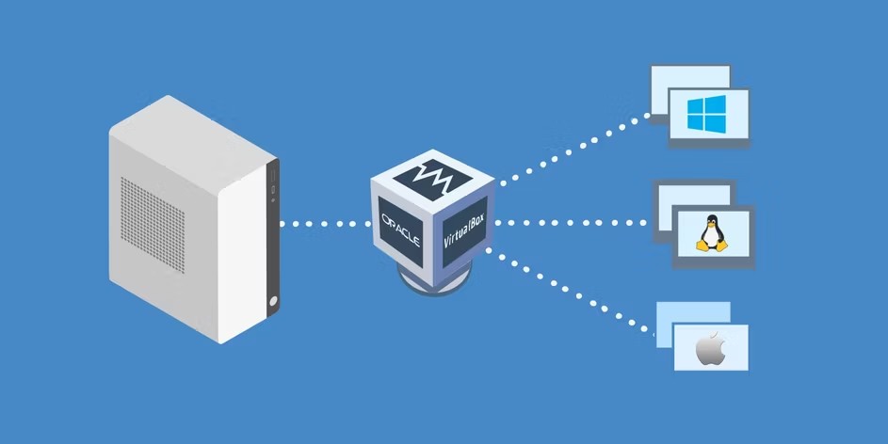

VirtualBox được dùng trong mọi loại tác vụ và tình huống mà thông thường đòi hỏi một hoặc nhiều máy tính độc lập để thực hiện. Dưới đây là một số ứng dụng phổ biến nhất.

* **Ứng dụng của VirtualBox:**

Một trong những ứng dụng phổ biến nhất của VirtualBox là để thử nghiệm một hệ điều hành mới. Ví dụ, bạn đang dùng Windows 10 và muốn thử xem Windows 11 có gì hot. Sử dụng máy ảo Windows 11 sẽ cho phép bạn trải nghiệm hệ điều hành này mà không cần mạo hiểm cài đặt nó lên máy tính thật, loại bỏ rủi ro xảy ra sự cố không mong muốn. Trong trường hợp không thích Windows 11, bạn hoàn toàn có thể tắt máy ảo và tiếp tục sử dụng máy tính như bình thường.

VirtualBox có thể chạy mọi loại hệ điều hành, dù là Windows, macOS, hay Linux. Miễn là bạn có một tập tin ảnh đĩa (ISO) của hệ điều hành muốn dùng thử, bạn sẽ cài được nó trên VirtualBox.

Thử nghiệm website trước khi đưa vào hoạt động chính thức:

Trước khi đưa một website vào hoạt động, bạn cần thử nghiệm nó trong môi trường biệt lập, nơi chỉ mình bạn có thể xem và can thiệp. VirtualBox là một giải pháp tuyệt vời để tạo máy chủ web cho riêng bạn, trong một môi trường an toàn tuyệt đối, mà không cần thêm bất kỳ thiết bị phụ trợ nào.



Học bảo mật:

Cách tốt nhất để học bảo mật là áp dụng kỹ năng được đào tạo trên một máy tính thực sự. Ảo hoá những máy tính đó là giải pháp ít tốn kém nhất để kiểm chứng tay nghề, thay vì phải bỏ tiền thuê phòng thực hành tại các cơ sở đào tạo bảo mật chuyên nghiệp.

Với VirtualBox và tập tin ảnh đĩa miễn phí từ VulnHub tại địa chỉ https://www.vulnhub.com/, bạn sẽ có một không gian ảo để thực hành kiến thức đã học. Và bởi bảo mật nói chung, và hack nói riêng, là một quy trình dài dòng nhàm chán, VirtualBox cho phép bạn thoải mái…tạm nghỉ nhờ tính năng Snapshot: bạn có thể dễ dàng lưu lại công việc đang dang dở và tiếp tục bất kỳ khi nào cảm thấy sẵn sàng!

Phát triển phần mềm xuyên nền tảng

Một ứng dụng phổ biến khác của VirtualBox là thử nghiệm và phát triển phần mềm xuyên nền tảng. Dù là phát triển một ứng dụng cho một nền tảng cụ thể, hay một ứng dụng hỗ trợ nhiều nền tảng khác nhau, thì bạn đều có thể sử dụng VirtualBox để giả lập các nền tảng đó nhằm tiết kiệm thời gian trong quá trình thử nghiệm.

Giả dụ bạn đang dùng hệ điều hành Windows, và muốn port một ứng dụng sang Linux. Thay vì mua thêm một máy tính chạy Linux hoặc cài đặt Linux song song với Windows, bạn chỉ cần mở Linux trên máy ảo VirtualBox! Khả năng giả lập các nền tảng khác nhau của VirtualBox đặc biệt hữu ích nếu bạn muốn thử nghiệm các ứng dụng xuyên nền tảng. Thay vì chuyển qua lại nhiều thiết bị, chỉ cần chạy nhiều máy ảo và dùng phím tắt để chuyển đổi giữa chúng là xong.

* **Tại sao sử dụng VirtualBox thay vì các hypervisor khác?**

Việc sử dụng các hypervisor như VirtualBox đang ngày một phổ biến. Có 2 loại hypervisor:

– Loại 1: là phần mềm ảo hoá được cài đặt trên phần cứng của máy host. Những hypervisor này được dùng trên các máy chuyên dụng để lưu trữ máy chủ cho môi trường doanh nghiệp.

– Loại 2: là phần mềm ảo hoá được cài đặt trên các hệ điều hành như Windows, macOS, và Linux. Loại hypervisor này vận hành đơn giản và không đòi hỏi phần cứng chuyên dụng. Hypervisor loại 2 thường được dùng ở quy mô nhỏ hơn và nhắm vào người dùng cá nhân.

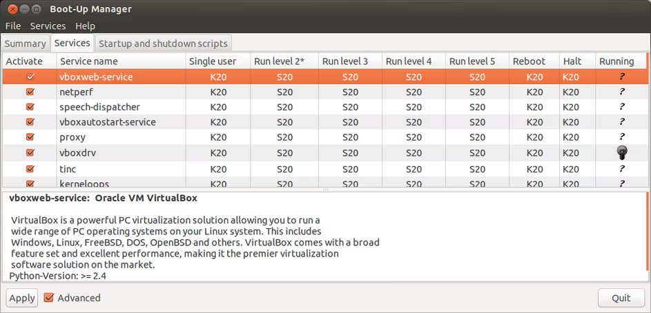

Do đó, trừ khi bạn làm việc trong môi trường doanh nghiệp, sử dụng một hypervisor như VirtualBox chắc chắn đã đủ đáp ứng nhu cầu ảo hoá của bạn. Tuy nhiên, có nhiều hypervisor loại 2 cạnh tranh với VirtualBox, như VMware Workstation chẳng hạn. Tại sao lại chọn VirtualBox? Dù VMware Workstation có những ưu điểm riêng, dưới đây là một số lý do bạn nên dùng VirtualBox:

– **Miễn phí và nhiều tính năng:**dù miễn phí, VirtualBox vẫn cung cấp nhiều tính năng thú vị như Snapshot, ảo hoá phần mềm, và mã hoá dữ liệu – vốn là những tính năng trả phí trên các hypervisor khác như VMware.

– **Mã nguồn mở:**VirtualBox là phần mềm mã nguồn mở, tức là ngoài việc miễn phí cho mọi người sử dụng, nó còn mang lại nhiều lợi ích khác, nổi bật nhất là bạn có thể xem và thậm chí là chỉnh sửa mã nguồn của nó, từ đó tăng mức độ tuỳ biến cũng như cải thiện tính bảo mật phần mềm.

– **Phổ biến:**một lý do lớn nên chọn VirtualBox là nó là một phần mềm miễn phí rất phổ biến. Do đó, cộng đồng khổng lồ của VirtualBox luôn sẵn sàng trả lời mọi thắc mắc của bạn, cũng như cung cấp vô số hướng dẫn sử dụng online. Nhiều chuyên gia IT cũng sử dụng VirtualBox trong các hệ thống của họ. Biết cách sử dụng VirtualBox sẽ giúp bạn hoà nhập vào công ty mới nhanh chóng hơn.

**1.3. VMware Workstation**

* **Giới thiệu về VMware Workstation:**

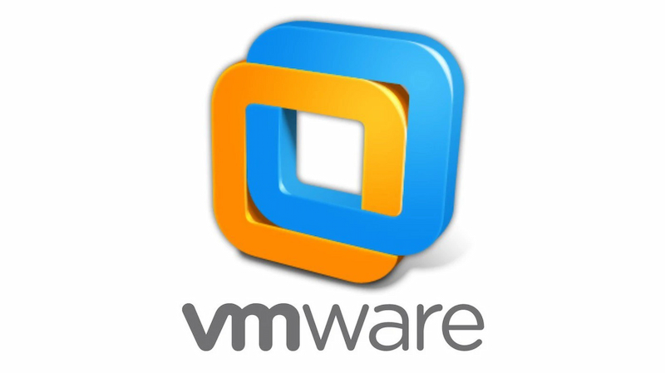

VMware Workstation là một phần mềm cho phép người dùng chạy máy ảo trên máy tính vật lý. Bạn có thể tạo và hủy máy ảo (VM) dễ dàng trên máy chủ chỉ cần bằng công cụ này.

Tại VMware Workstation, người dùng sẽ chạy được máy ảo ở máy tính để bàn bằng hệ điều hành Windows hoặc Linux đều ổn. Ở trường hợp máy tính của bạn chạy đồng thời của 2 hệ điều hành này thì bạn cũng có thể chạy đồng thời nhiều máy áo trên cùng một máy chủ. Phần mềm này cũng được đánh giá là khá tương thích phần cứng.

* **Vai trò của VMware Workstation:**

VMware Workstation là một phần mềm ảo hóa được sử dụng để tạo và quản lý các máy ảo trên một

VMware Workstation được sử dụng để tạo và quản lý các máy ảo trên một máy tính, nên tầm quan trọng của nó bao gồm:

* Cho phép bạn tạo nhiều hệ điều hành khác nhau trên cùng một máy tính mà không làm ảnh hưởng tới hiệu suất cũng như tính năng của toàn hệ thống.
* Tạo điều kiện cho nhà phát triển phần mềm kiểm tra và phát triển được các ứng dụng trên nhiều hệ điều hành.
* Cung cấp một môi trường ảo hóa an toàn với người dùng và để thử nghiệm các ứng dụng mới hoặc hệ thống cập nhật mà không làm ảnh hưởng và làm hỏng tới hệ thống hiện tại đang chạy.
* Tiết kiệm chi phí phát triển các phần mềm mới bởi sử dụng các máy ảo thay vì phải mua nhiều máy tính mới để kiểm tra.
* **Các tính năng chính của VMware Workstation:**

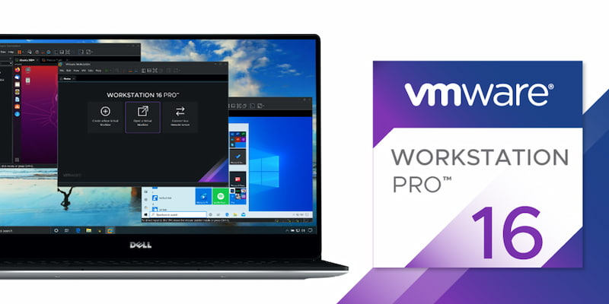

VMware Workstation là phần mềm được ưa chuộng nhất nên nó có nhiều tính năng giúp cho người dùng thuận tiện và đạt hiệu suất cao trong công việc. Và các tính năng chính của phần mềm là:

**a, Tạo máy ảo trên máy tính cá nhân với nhiều hệ điều hành khác nhau**

Phần mềm VMware Workstation có khả năng tạo nhiều máy áo trên cùng một máy tính cá nhân. Chỉ cần trên máy tính có chạy nhiều hệ điều hành cùng một lúc. Chạy được trên hệ điều hành Windows hay Linux do đó mà trên cùng máy chủ sẽ tạo ra được nhiều máy ảo khác nhau.

**b, Kiểm tra và phát triển ứng dụng trên môi trường ảo**

VMware Workstation có tính năng chạy nhiều máy ảo trên cùng một máy chủ tạo cho việc kiểm tra các ứng dụng dễ dàng hơn. Với các môi trường ảo này sẽ giúp người dùng dễ dàng kiểm tra và phát triển các ứng dụng mới hay ứng dụng cập nhật khá an toàn.

Máy ảo nhiều nên khi kiểm tra ứng dụng sẽ không ảnh hưởng đến ứng dụng hiện tại đang hoạt động. Vì thế mà hiệu suất làm việc của phần mềm và người dùng sẽ không bị ảnh hưởng khi quá trình kiểm tra ứng dụng đang chạy song song.

**c, Chia sẻ tài nguyên giữa máy ảo và máy tính chính**

Việc chia sẻ cơ sở dữ liệu ở máy ảo của VMware Workstation khá đơn giản và có tốc độ chia sẻ cao với máy tính chủ. Bởi việc khởi chạy, chia sẻ và di chuyển tài nguyên, kết nối giữa máy ảo rất đơn giản bởi thế tốc độ chia sẻ với máy tính chính nhanh, đơn giản và chính xác.

Giúp cho việc kết nối dễ dàng với VMware vSphere, ESXi hay các máy chủ khác cũng đơn giản, giúp cho việc chia sẻ tài nguyên, quản lý và điều khiển tài nguyên giữa máy ảo và máy chủ sẽ đơn giản và xử lý nhanh.

**d, Cung cấp môi trường phát triển và thử nghiệm ứng dụng**

Với VMware Workstation tạo được nhiều máy tính ảo trên máy chủ, tạo môi trường ảo nhiều nên khả năng phát triển các ứng dụng mới sẽ không còn bị giới hạn môi trường này. Với máy ảo nhiều việc kiểm tra và chạy thử các ứng dụng sẽ có kết quả nhanh hơn và rút ngắn thời gian và chi phí để phát triển một ứng dụng.

Với nhiều máy ảo giúp việc trải nghiệm người dùng tăng, giúp khả năng thử nghiệm của ứng dụng nhanh và theo diện rộng. Nhờ đó mà người dùng tiết kiệm chi phí và thời gian khi chỉ chạy trên 1 một máy tính.

**e, Lợi ích của VMware Workstation**

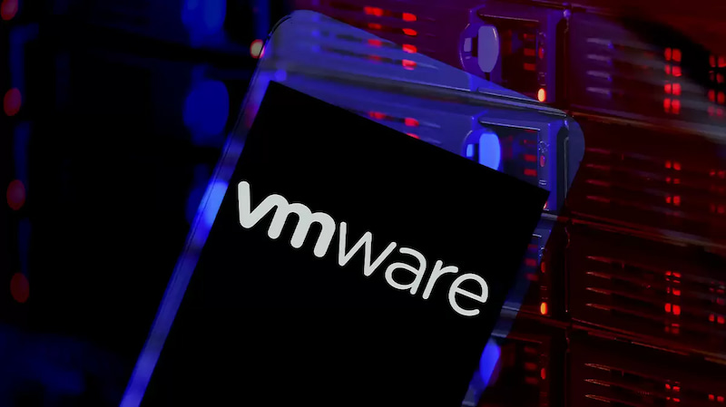

VMware Workstation sở hữu nhiều tính năng nổi bật và đồng thời cũng mang lại nhiều lợi ích cho người dùng. Và đây FPT Cloud sẽ đưa ra một số lợi ích của phần mềm này:

**f, Tiết kiệm thời gian và chi phí**

VMware Workstation có khả năng điều khiển các máy ảo giúp bạn thực hiện các tác vụ thông thường bằng cách kết nối với máy chủ. Giúp xử lý hàng loạt công việc cùng lúc và người dùng có thể truy cập quản lý dữ liệu từ xa ở các máy ảo. Do vậy, việc xử lý và phát triển các ứng dụng mới sẽ nhanh chóng và tiết kiệm thời gian hơn.

Với một máy chủ có cài đặt VMware Workstation sẽ giúp cho một máy tính đó chạy được cùng một lúc nhiều máy ảo khác nhau mà không cần phải tiêu tốn cho việc mua nhiều máy tính chủ. Với nhiều máy ảo hoạt động trên cùng một máy giúp thời gian phát triển ứng dụng và kiểm tra các lỗi nhanh chóng.

**g, Tăng tính linh hoạt và an toàn**

Với VMware Workstation sở hữu tính năng chia sẻ các tài nguyên giữa các máy ảo và máy chủ nhanh nên giúp cho người dùng dễ dàng thực hiện các hoạt động của ứng dụng. Tăng tính linh hoạt giữa các máy ảo với nhau và tạo môi trường chia sẻ dữ liệu an toàn mà không bị ảnh hưởng từ các tác vụ bên ngoài khi ứng dụng mới đang chạy và cập nhật

**h, Tạo môi trường phát triển và thử nghiệm**

Với VMware Workstation sẽ cho phép người dùng tạo được nhiều máy ảo khác giúp cho việc tạo môi trường phát triển và thử nghiệm rộng trên các hệ điều hành. Vì thế sẽ giúp người dùng dễ dàng thử nghiệm và phát triển các ứng dụng mới đảm bảo tính tương tích cho các ứng dụng phần mềm trên nhiều nền tảng khác nhau.

Môi trường ảo trên VMware Workstation tạo điều kiện cho người dùng có thể tự tin khẳng định về tính tin cậy của các ứng dụng phần mềm của họ. Bởi được thử nghiệm các kịch bản khác nhau và đảm bảo rằng ứng dụng đó hoạt động như mong đợi trước khi công bố ra ngoài thị trường thực tế.

**i, Cải thiện hiệu suất và khả năng tương thích của ứng dụng**

VMware Workstation tạo ra nhiều máy ảo khác nhau và được sử dụng đồng thời để xử lý kiểm tra các ứng dụng giúp cho hiệu suất kiểm tra nhanh và an toàn. Ứng dụng sẽ được phát triển và có đánh giá cao về khả năng tương thích với tất cả các hệ điều hành trên máy chủ thực tế.

* **So sánh VMware với các sản phẩm khác**

Thị trường công nghệ có khá nhiều phần mềm tạo môi trường ảo, và hãy cùng FPT Cloud so sánh VMware với một số sản phẩm khác:

So sánh với VirtualBox, Hyper-V:

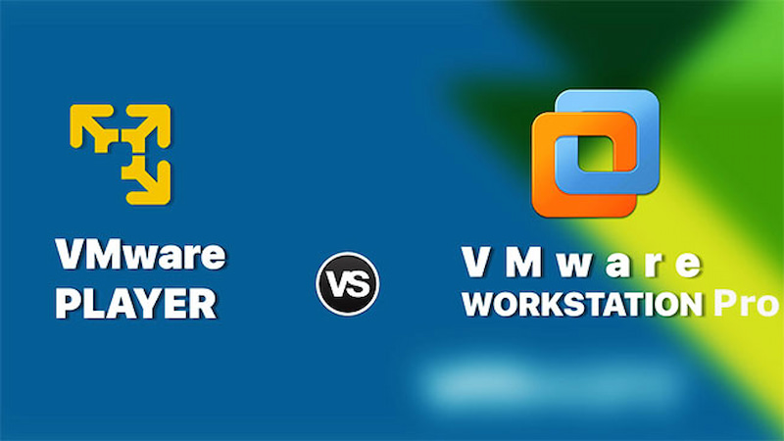

So sánh với VirtualBox, Hyper-V:

VMware Workstation, VirtualBox và Hyper-V đều là những phần mềm tạo ra môi trường ảo nhưng chúng có một số điểm khác nhau như:

* **Giá cả:** VMware Workstation là một phần mềm trả phí, trong khi đó VirtualBox và Hyper-V là miễn phí.
* **Tính năng:** VMware Workstation cung cấp rất nhiều tính năng và chức năng nổi bật hơn so với VirtualBox và Hyper-V. Trong đó có tính năng quản lý mạng, khả năng tích hợp với các công cụ phát triển phần mềm và khả năng tạo máy ảo trên đám mây của VMware
* **Hiệu suất:** VMware Workstation có hiệu suất tương đối tốt và cũng tương đương với VirtualBox, cạnh đó thì Hyper-V thường được đánh giá có hiệu suất cao hơn.
* **Tương thích với hệ điều hành:** đều hỗ trợ nhiều hệ điều hành khác nhau, bao gồm Windows, Linux và MacOS.
* **Hỗ trợ ứng dụng:** đều có khả năng hỗ trợ nhiều ứng dụng và phần mềm khác nhau. Tuy nhiên, VMware Workstation sở hữu tính năng tích hợp với các công cụ phát triển phần mềm nổi tiếng hơn như Visual Studio và Eclipse.
* **Quản lý:** VMware Workstation cung cấp các công cụ quản lý và giám sát phong phú hơn so với 2 phần mềm còn lại. Với tính năng quản lý mạng, quản lý bản sao lưu và khả năng phục hồi, và khả năng tạo máy ảo trên đám mây của VMware Workstation.

So sánh với VMware ESXi, vSphere:

VMware Workstation, VMware ESXi, vSphere đều là phần mềm quản lý các máy ảo nhưng chúng có các điểm giống và khác nhau như:

* **Đối tượng sử dụng:** VMware Workstation thường tạo máy ảo trên các máy tính cá nhân hoặc máy tính để bàn, còn VMware ESXi và vSphere thì được sử dụng trong môi trường doanh nghiệp.
* **Hiệu suất:** VMware ESXi và vSphere là phần mềm có hiệu suất cao hơn so với VMware Workstation, bởi được hỗ trợ cho nhiều máy chủ vật lý cùng lúc.
* **Tính năng:** VMware Workstation có khả năng cung cấp nhiều tính năng và nhiều chức năng hơn so với VMware ESXi và vSphere trong việc tạo máy ảo.
* **Quản lý:** 2 phần mềm VMware ESXi và vSphere có chức năng quản lý các máy chủ vật lý, với khả năng quản lý nhiều máy ảo trên các máy chủ vật lý và khả năng giám sát hoạt động của chúng. Bên cạnh đó, VMware Workstation thì chỉ có khả năng quản lý các máy ảo trên máy tính cá nhân hoặc máy tính để bàn.
* **Tính khả dụng:** VMware ESXi và vSphere thường được sử dụng ở môi trường doanh nghiệp với nhiều máy chủ vật lý và nhiều máy ảo, còn VMware Workstation sẽ phù hợp cho các nhà phát triển phần mềm hoặc người dùng cá nhân có nhu cầu tạo và quản lý các máy ảo trên máy tính cá nhân hoặc máy tính để bàn.

**2. So sánh các giải pháp máy ảo**

Để lựa chọn giải pháp máy ảo phù hợp, cần xem xét các yếu tố như tính năng, hiệu suất, tính tương thích và giá thành. Dưới đây là bảng so sánh giữa Hyper-V, VirtualBox và VMware Workstation:

| Tiêu chí | Hyper-V | VirtualBox | VMware Workstation |
| --- | --- | --- | --- |
| Tính năng | Tích hợp sẵn trên Windows, hỗ trợ máy chủ mạnh mẽ | Đa nền tảng, dễ sử dụng, mã nguồn mở | Hiệu suất cao, tính năng nâng cao, hỗ trợ vSphere |
| Hiệu suất | Cao, đặc biệt trên các hệ thống Windows | Tốt trên đa nền tảng, nhưng không tối ưu như Hyper-V | Rất cao, phù hợp cho môi trường chuyên nghiệp |
| Tính tương thích | Tích hợp tốt với Windows, hỗ trợ nhiều hệ điều hành | Hỗ trợ đa nền tảng, nhiều định dạng ổ đĩa ảo | Hỗ trợ nhiều hệ điều hành, tích hợp tốt với các công cụ VMware |
| Giá thành | Miễn phí (tích hợp sẵn) | Miễn phí (mã nguồn mở) | Có phí (bản quyền thương mại) |

**CHƯƠNG III: CÀI ĐẶT VÀ CẤU HÌNH MÁY ẢO TRONG WINDOWS**

**1. Hướng dẫn cài đặt Hyper-V**

1.1 Cách tải xuống Hyper-V trên Windows

Cách dễ nhất để cài đặt Hyper-V đúng cách là sử dụng [PowerShell](https://funix.edu.vn/chia-se-kien-thuc/windows-powershell-la-gi/). Ngoài ra còn có một tùy chọn để cài đặt Hyper-V bằng Windows Features, nhưng cách này không phải lúc nào cũng hiệu quả.

Nhập powershell vào thanh tìm kiếm trong Start Menu, nhấp chuột phải vào Best Match (Kết quả tốt nhất) và chọn Run as Administrator (Chạy với tư cách quản trị viên). Sau đó, hãy nhập lệnh sau:

DISM /Online /Enable-Feature /All /FeatureName:Microsoft-Hyper-V

Sau khi lệnh chạy thành công, hãy lưu bất kỳ công việc nào bạn đang làm, sau đó khởi động lại hệ thống. Khi hệ thống khởi động lại, bạn sẽ tìm thấy các tùy chọn cho Hyper-V trong Start Menu.

1.2. Cách tạo máy ảo bằng Hyper-V trên Windows

Nhập hyper v vào thanh tìm kiếm trong Start Menu và chọn Hyper-V Manager (Trình quản lý Hyper-V).

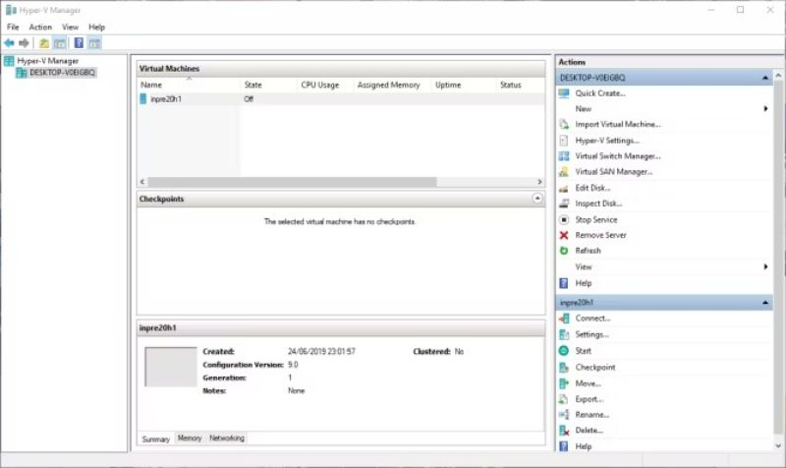

Trong danh sách Actions (Hành động), chọn New > Virtual Machine > Next (Mới > Máy ảo > Tiếp theo).

Đặt tên cho máy ảo của bạn, sau đó chọn Next.

1.3 Chọn thế hệ Hyper-V

Tiếp theo bạn phải chọn Thế hệ Hyper-V cho máy ảo của mình.

Generation 1 (Thế hệ 1) hỗ trợ hệ điều hành khách 32-bit và 64-bit, cung cấp phần cứng ảo tương thích với các phiên bản Hyper-V trước đó.

Generation  2 (Thế hệ 2) chỉ hỗ trợ hệ điều hành khách 64 bit, có firmware dựa trên UEFI và các tính năng ảo hóa mới hơn.

Nếu bạn sử dụng hệ điều hành 32 bit hoặc đang cân nhắc chuyển máy ảo sang một máy chủ khác, hãy chọn Thế hệ 1. Nếu không, hãy chọn Thế hệ 2.

Máy ảo thế hệ 2 khởi động nhanh hơn, có thể dùng dung lượng RAM tối đa lớn hơn, nhiều lõi CPU ảo hơn, v.v.

Một khi bạn tạo máy ảo, bạn không thể thay đổi thế hệ Hyper-V của nó.

1.4 Gán bộ nhớ, mạng và loại đĩa cứng ảo

Tiếp theo, chỉ định dung lượng bộ nhớ bạn muốn phân bổ cho máy ảo. Nhiều bộ nhớ hơn sẽ cho trải nghiệm máy ảo nhanh hơn. Tuy nhiên, điều này cũng phụ thuộc vào hệ điều hành khách, cũng như phần cứng của máy chủ.

Nếu bạn không chắc nên chỉ định bao nhiêu RAM, hãy kiểm tra yêu cầu tối thiểu đối với hệ điều hành khách, sau đó thêm một chút bộ nhớ nếu có thể.

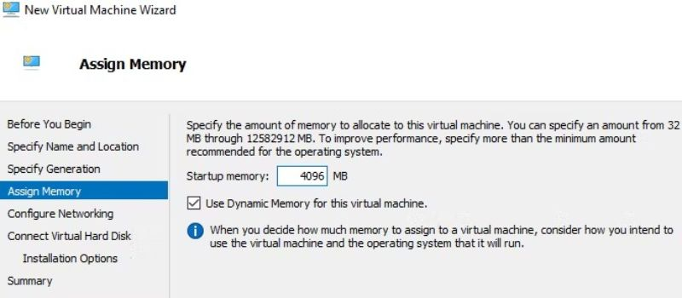

Bạn cũng có thể sử dụng bộ nhớ động (dynamic memory) Hyper-V. Tùy chọn này cho phép Hyper-V quản lý mức tiêu thụ RAM một cách linh hoạt mà không hạn chế máy chủ.

Sau khi chỉ định xong, hãy tiếp tục tới Configure Networking (Cấu hình mạng) và chọn Default Switch.

Giờ bạn có thể chọn kích thước của bộ lưu trữ máy ảo.

Tốt nhất bạn nên đặt kích thước lưu trữ của máy ảo là thông số kỹ thuật tối thiểu cho hệ điều hành khách cộng thêm một chút. Đĩa lưu trữ ảo VHDX mở rộng một cách linh hoạt, vì vậy bạn không cần phải tạo một ổ đĩa lớn ngay lập tức. Tất nhiên, nếu cần, bạn có thể thêm bao nhiêu dung lượng tùy thích.

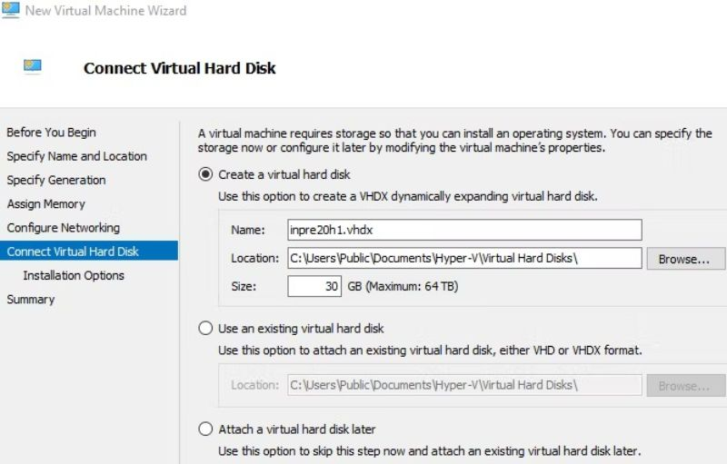

Cuối cùng, chọn cài đặt hệ điều hành luôn hay sau này.

Để cài đặt ngay bây giờ, hãy chọn Install an Operating system from a Bootable CD/DVD-ROM (Cài đặt hệ điều hành từ CD/DVD-ROM có thể khởi động). Sau đó đi đến tệp ảnh hệ điều hành (.ISO) mà bạn muốn cài đặt.

Nhấp vào Summary (Tóm tắt), and Finish (Kết thúc).

1.5 Điều chỉnh cài đặt máy ảo Hyper-V

Khi bạn nhấn Kết thúc, bạn sẽ được đưa trở lại Hyper-V Manager. Nhấp chuột phải vào tên của máy ảo và chọn Settings (Cài đặt).

Menu Cài đặt cung cấp khả năng kiểm soát tốt hơn với cài đặt máy ảo.

Chẳng hạn, bạn có thể sử dụng tab Processor (Bộ xử lý) để gán thêm lõi bộ xử lý cho máy ảo hoặc điều chỉnh cài đặt Network Adapter (Bộ điều hợp mạng) để thay đổi công tắc máy ảo (virtual machine switch).

1.6 Khởi động máy ảo Hyper-V

Nhấp đúp vào máy ảo của bạn để khởi động nó. Bạn sẽ phải cài đặt hệ điều hành khách, nhưng sau đó bạn có thể dùng nó theo ý muốn.

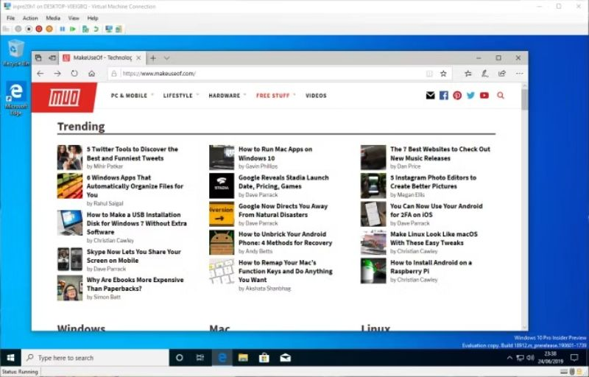

1. **Hướng dẫn cài đặt VirtualBox**

### **Bước 1:**

Mở trang web của VirtualBox tại đường link sau: ***https://www.virtualbox.org/***

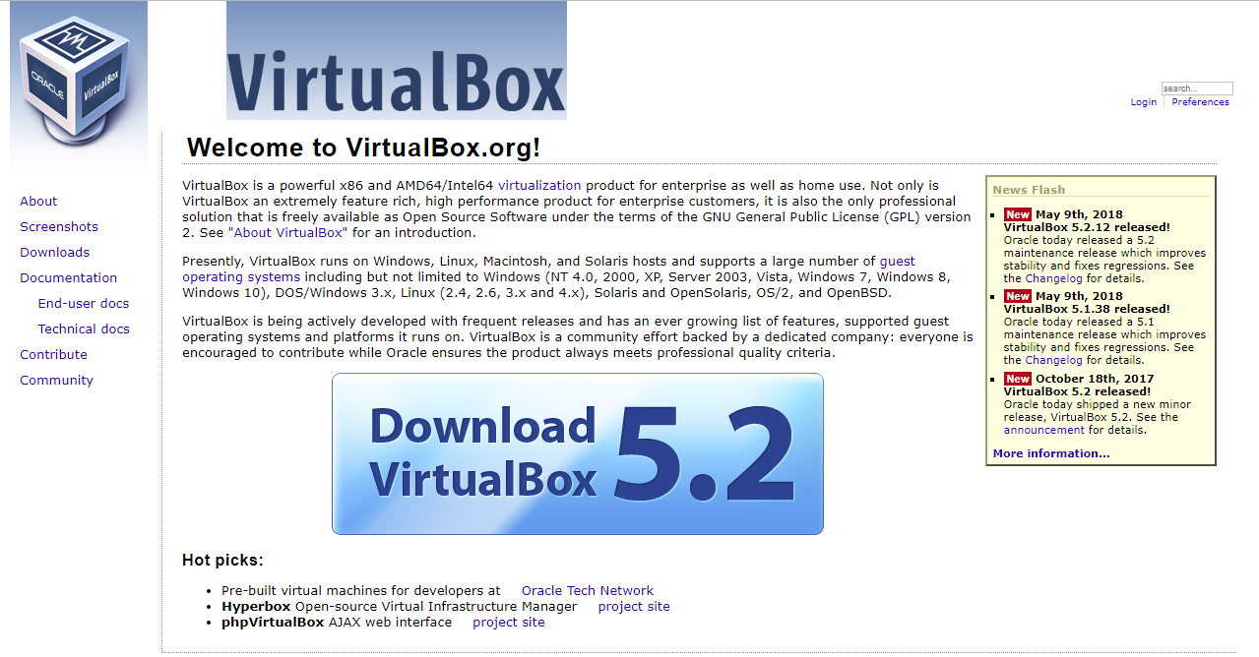

*Mở trang web của VirtualBox*

Bạn sẽ tải xuống tệp thiết lập VirtualBox từ trang web này.

### **Bước 2:**

Nhấp vào nút **Download VirtualBox**. Đó là một nút màu xanh ở giữa trang, khi click vào, ngay lập tức trang tải xuống sẽ xuất hiện.

### **Bước 3:**

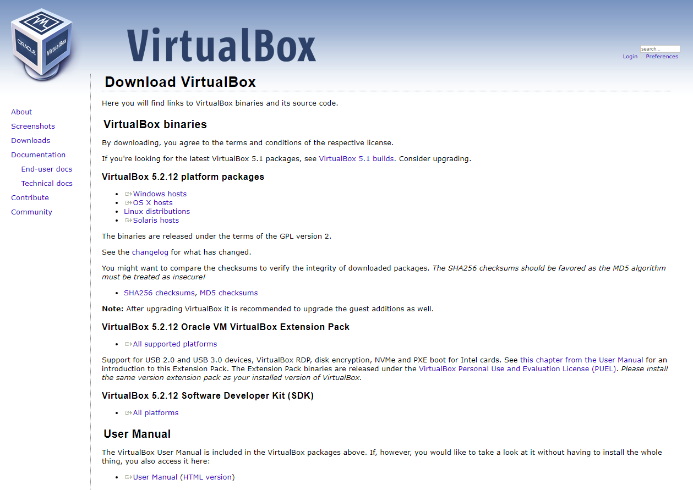

*Nhấp vào Windows hosts*

Nhấp vào **Windows hosts**.

Bạn sẽ thấy liên kết này bên dưới tiêu đề **"VirtualBox 5.2.8 platform packages"**.

Tệp **VirtualBox EXE**sẽ bắt đầu tải xuống máy tính của bạn.

### **Bước 4:**

Mở tệp **VirtualBox EXE**. Cửa sổ cài đặt **VirtualBox** hiện ra.

### **Bước 5:**

Điều hướng thông qua các lời nhắc cài đặt. Làm như sau:

- Click vào Next ở 3 trang đầu tiên.

- Tiếp theo, Nhấp vào Yes.

- Click vào Install.

- Click vào Yes.

### **Bước 6:**

Nhấp vào **Install** khi được nhắc. Sau đó, **VirtualBox**sẽ bắt đầu được cài đặt trên máy tính của bạn.

### **Bước 7:**

Nhấp vào Finish khi cài đặt kết thúc ở phía dưới bên phải cửa sổ.

Cửa sổ cài đặt được đóng lại và mở VirtualBox. Vậy là bạn đã có thể tạo một máy ảo để chạy bất kỳ hệ điều hành nào trên PC của bạn.

**3. Hướng dẫn cài đặt VMware Workstation**

**Bước 1:** Cài đặt phần mềm ảo hóa vmware workstation

Đầu tiên, bạn cần download và cài đặt phần mềm VMware Workstation theo đường dẫn sau:

https://www.vmware.com/products/workstation-pro/workstation-pro-evaluation.html.

**Lưu ý:**VMware phát hành bản VMware Workstation 16 Pro chủ yếu dành cho doanh nghiệp, chỉ có thể sử dụng miễn phí trong 30 ngày. Ngoài ra thì còn có thể dùng VMware Workstation Player miễn phí.

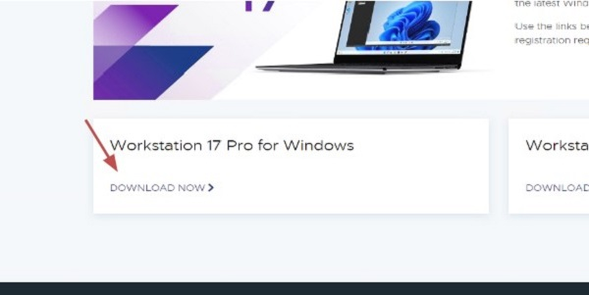

**Bước 2:** Sau khi download xong, bạn mở file VMware Workstation và làm theo các bước sau:

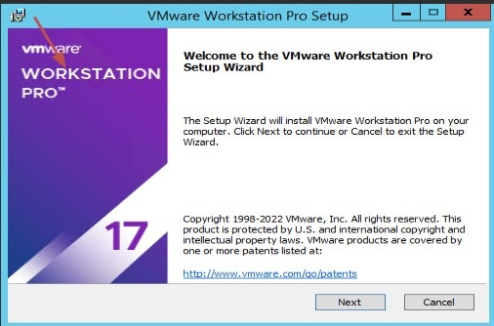

Tiếp tục nhấn**Next**

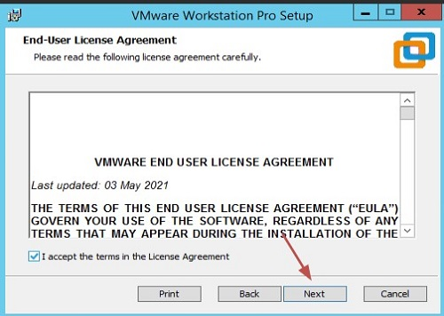

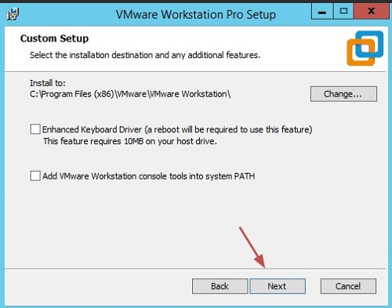

Bỏ tick và chọn Next.

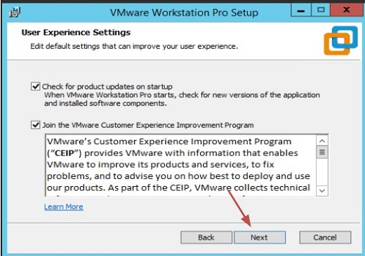

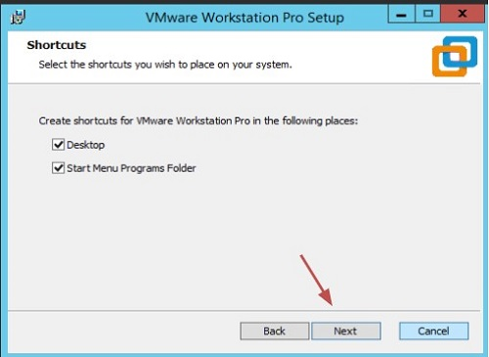

Đợi cài đặt và Finish

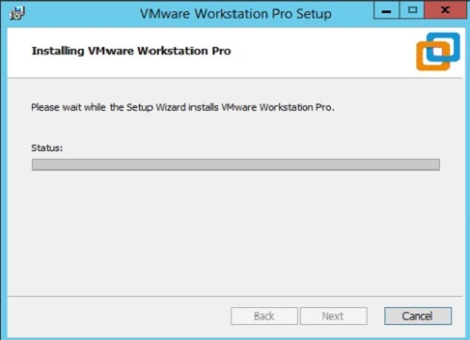

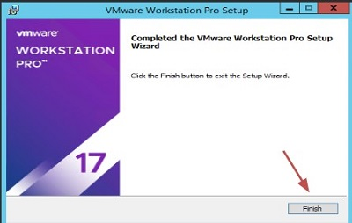

Đến đây bạn đã cài đặt xong phần mềm VMware workstation trên win 10

**Bước 3:** Tạo máy ảo trên Win 10 với VMware workstation

Để tạo được máy ảo trên Win 10, bạn cần tải iso windows 10.

Truy cập microsoft theo đường dẫn sau: https://www.microsoft.com/en-us/software-download/windows10ISO và tiến hành tải về.

Sau đó, vào Vmware workstation

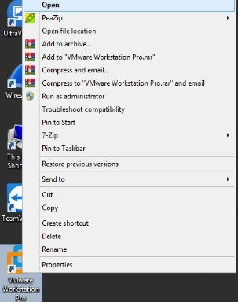

Sau đó, click vào **Mục Create a virtual machine**

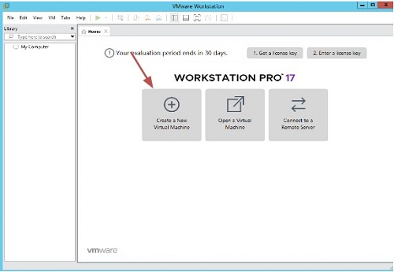

Và chọn vào file=> mục đầu tiên **New virtual machine**

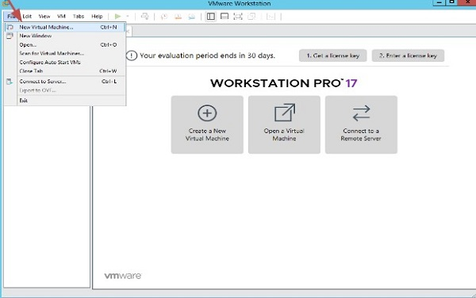

Tích vào ô đầu tiên và chọn Next.

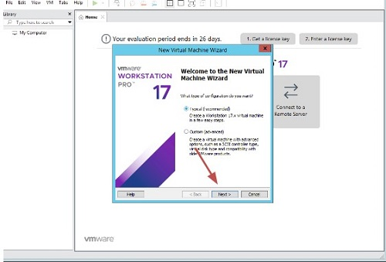

Tiếp tục Next.

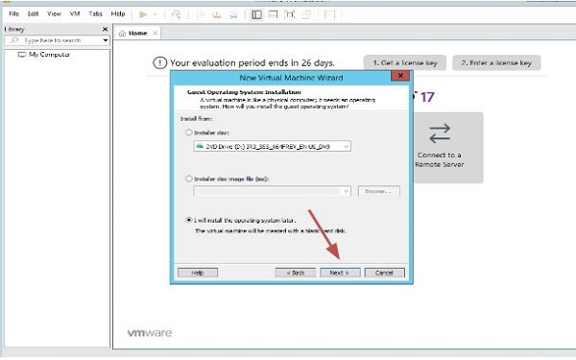

Chọn mục Microsoft Windows và chọn phiên bản Version sau đó chọn Next.

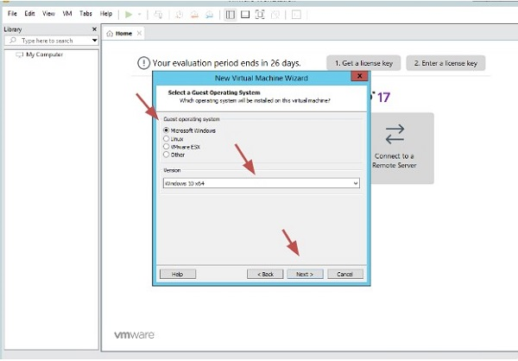

Chọn đường dẫn để lưu VPS sau đó nhấn Next.

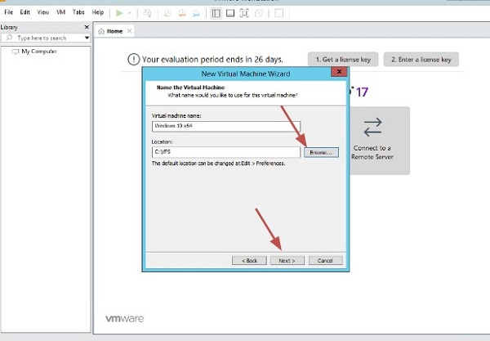

Đặt ổ cứng cho vps

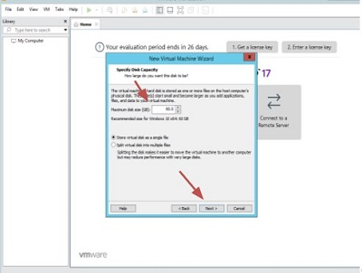

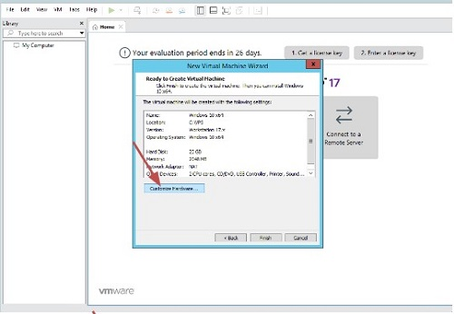

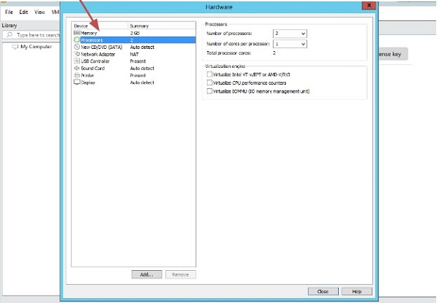

**Lưu ý:**Chỉ sửa CPU, RAM và Card mạng theo yêu cầu cấu hình vps của bạn.

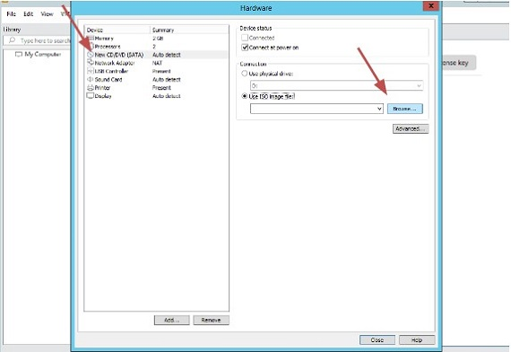

Chọn CD để nhét file iso cài hệ điều hành vào.

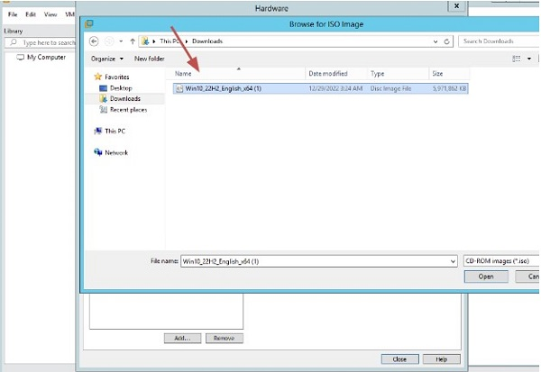

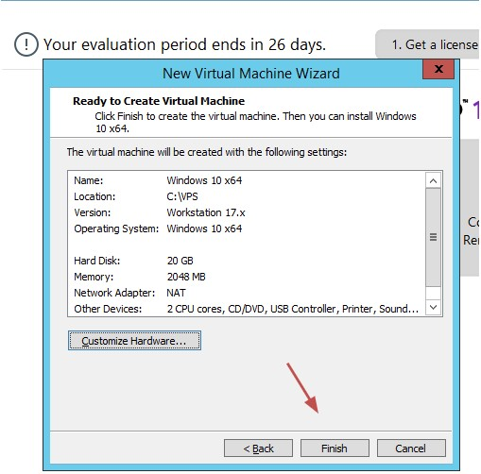

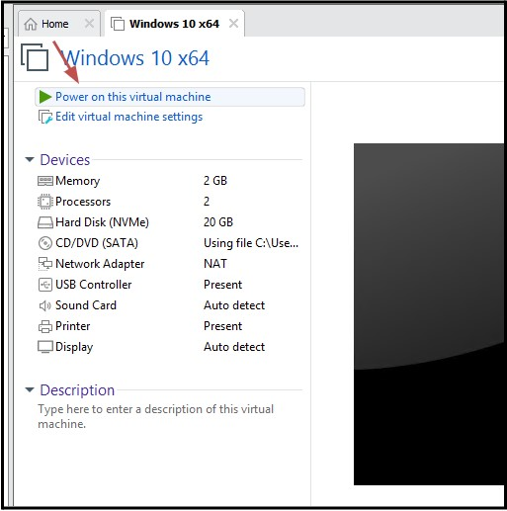

**Bước 4:** Chọn bật lên và cài đặt windows như bình thường!

**CHƯƠNG IV. ỨNG DỤNG THỰC TẾ CỦA MÁY ẢO TRONG WINDOWS**

**1. Phát triển và kiểm thử phần mềm**

Máy ảo là công cụ vô cùng hữu ích trong quá trình phát triển và kiểm thử phần mềm. Trong môi trường phát triển, các nhà lập trình viên và kiểm thử viên thường cần tạo ra nhiều môi trường khác nhau để kiểm tra tính tương thích và hiệu suất của phần mềm trên các hệ điều hành và cấu hình phần cứng khác nhau. Máy ảo giúp giảm chi phí và thời gian cần thiết cho việc cài đặt và cấu hình các hệ thống thực tế.

**Lợi ích của việc sử dụng máy ảo trong phát triển và kiểm thử phần mềm:**

* Tạo môi trường phát triển độc lập: Các nhà phát triển có thể tạo ra các máy ảo với cấu hình phần cứng và hệ điều hành khác nhau để kiểm tra phần mềm trong các điều kiện khác nhau.
* Khả năng chụp ảnh nhanh (snapshot): Tính năng này cho phép lưu lại trạng thái của máy ảo tại một thời điểm nhất định. Nếu gặp lỗi, nhà phát triển có thể quay lại trạng thái trước đó mà không cần cài đặt lại toàn bộ hệ thống.
* Tái sử dụng môi trường kiểm thử: Các môi trường kiểm thử có thể được lưu trữ và tái sử dụng nhiều lần, giúp tiết kiệm thời gian và công sức trong quá trình kiểm thử.

**2. Bảo mật và phân vùng tài nguyên**

Máy ảo cũng đóng vai trò quan trọng trong việc tăng cường bảo mật và phân vùng tài nguyên trong môi trường làm việc. Bằng cách sử dụng máy ảo, các tổ chức có thể cô lập các ứng dụng và dịch vụ khác nhau trên cùng một máy chủ vật lý, giảm thiểu nguy cơ lây nhiễm phần mềm độc hại và bảo vệ dữ liệu quan trọng.

**Các ứng dụng bảo mật của máy ảo:**

* Cô lập môi trường làm việc: Sử dụng máy ảo để tách biệt các ứng dụng và dữ liệu nhạy cảm khỏi hệ điều hành chính. Điều này giúp bảo vệ dữ liệu và ngăn chặn sự lây lan của phần mềm độc hại.
* Phân vùng tài nguyên hiệu quả: Máy ảo cho phép chia sẻ và quản lý tài nguyên hệ thống một cách hiệu quả, giúp tối ưu hóa hiệu suất và giảm chi phí phần cứng.

**3. Đào tạo và thử nghiệm hệ điều hành**

Máy ảo là công cụ tuyệt vời trong lĩnh vực đào tạo và giáo dục. Các học viên và giảng viên có thể sử dụng máy ảo để học và giảng dạy về các hệ điều hành và phần mềm mà không cần đầu tư vào nhiều thiết bị vật lý.

**Lợi ích của máy ảo trong đào tạo:**

* Tạo môi trường học tập đa dạng: Giáo viên có thể tạo ra nhiều máy ảo với các hệ điều hành và phần mềm khác nhau để phục vụ cho việc giảng dạy.
* Dễ dàng phục hồi hệ thống: Nếu học viên làm hỏng hệ thống, họ có thể dễ dàng khôi phục lại trạng thái ban đầu mà không cần cài đặt lại toàn bộ.

**CHƯƠNG V. THÁCH THỨC VÀ HẠN CHẾ CỦA MÁY ẢO TRONG WINDOWS**

**1. Hiệu suất và tài nguyên hệ thống**

Mặc dù máy ảo mang lại nhiều lợi ích, việc sử dụng máy ảo cũng đặt ra một số thách thức về hiệu suất và quản lý tài nguyên hệ thống. Mỗi máy ảo yêu cầu một phần tài nguyên của máy chủ vật lý, và việc chạy nhiều máy ảo đồng thời có thể dẫn đến tình trạng quá tải và giảm hiệu suất.

**Các vấn đề về hiệu suất:**

* Sử dụng tài nguyên cao: Máy ảo tiêu thụ tài nguyên CPU, RAM và ổ cứng của máy chủ vật lý. Khi nhiều máy ảo chạy đồng thời, hiệu suất tổng thể của hệ thống có thể giảm đáng kể.
* Quản lý tài nguyên phức tạp: Việc phân bổ và quản lý tài nguyên giữa các máy ảo đòi hỏi kỹ năng và kinh nghiệm để đảm bảo không gây ra tình trạng nghẽn cổ chai và tối ưu hóa hiệu suất.

**2. Bảo mật**

Mặc dù máy ảo có thể tăng cường bảo mật, chúng cũng có thể trở thành mục tiêu của các cuộc tấn công. Một số vấn đề bảo mật liên quan đến máy ảo bao gồm:

**Các rủi ro bảo mật:**

* Tấn công qua lớp ảo hóa: Kẻ tấn công có thể lợi dụng các lỗ hổng trong phần mềm ảo hóa để xâm nhập vào hệ thống máy ảo hoặc máy chủ vật lý.
* Quản lý bảo mật phức tạp: Việc đảm bảo bảo mật cho nhiều máy ảo và hệ thống ảo hóa đòi hỏi các biện pháp và công cụ quản lý bảo mật phức tạp.

**3. Khả năng tương thích và hỗ trợ**

Máy ảo đôi khi gặp vấn đề về khả năng tương thích và hỗ trợ, đặc biệt khi chạy các ứng dụng hoặc hệ điều hành cũ. Một số vấn đề có thể gặp phải bao gồm:

**Vấn đề tương thích:**

* Phần mềm không tương thích: Một số ứng dụng cũ có thể không hoạt động tốt trên các nền tảng ảo hóa hiện đại.
* Hỗ trợ phần cứng hạn chế: Một số thiết bị phần cứng đặc biệt có thể không được hỗ trợ đầy đủ trong môi trường ảo.

**CHƯƠNG VI. KẾT LUẬN VÀ HƯỚNG PHÁT TRIỂN**

**1. Tóm tắt kết quả nghiên cứu**

Qua quá trình nghiên cứu và phân tích, chúng tôi nhận thấy rằng máy ảo mang lại nhiều lợi ích quan trọng cho người dùng và doanh nghiệp trong nhiều lĩnh vực như phát triển phần mềm, bảo mật và đào tạo. Các giải pháp máy ảo như Hyper-V, VirtualBox và VMware Workstation cung cấp các tính năng và hiệu suất đa dạng, đáp ứng nhu cầu sử dụng khác nhau.

**2. Đề xuất và hướng phát triển trong tương lai**

Để tối ưu hóa việc sử dụng máy ảo trong hệ điều hành Windows, chúng tôi đề xuất một số hướng phát triển và cải tiến sau:

* Nâng cao hiệu suất và quản lý tài nguyên: Các nhà phát triển cần tiếp tục cải tiến công nghệ ảo hóa để giảm thiểu sự tiêu tốn tài nguyên và nâng cao hiệu suất tổng thể của hệ thống.
* Tăng cường bảo mật: Cần phát triển các biện pháp và công cụ bảo mật mới để bảo vệ máy ảo và hệ thống ảo hóa khỏi các cuộc tấn công ngày càng tinh vi.
* Cải thiện khả năng tương thích: Đảm bảo khả năng tương thích tốt hơn giữa các phiên bản phần mềm và hệ điều hành, đồng thời hỗ trợ tốt hơn cho các thiết bị phần cứng đặc biệt.

Nhìn chung, máy ảo sẽ tiếp tục đóng vai trò quan trọng trong ngành công nghệ thông tin và các lĩnh vực liên quan. Sự phát triển và cải tiến liên tục của công nghệ này sẽ mang lại nhiều lợi ích hơn nữa cho người dùng và doanh nghiệp trong tương lai.

**LỜI KẾT**

Qua quá trình nghiên cứu và phân tích, báo cáo này đã cung cấp cái nhìn toàn diện về công nghệ máy ảo trong hệ điều hành Windows. Máy ảo không chỉ mang lại nhiều lợi ích đáng kể trong phát triển và kiểm thử phần mềm, bảo mật, và đào tạo, mà còn đối diện với một số thách thức về hiệu suất, bảo mật và khả năng tương thích.

Những điểm chính đã được làm rõ trong báo cáo bao gồm:

* Ứng dụng thực tế của máy ảo: Từ việc hỗ trợ phát triển và kiểm thử phần mềm, tăng cường bảo mật hệ thống, đến tạo môi trường học tập và đào tạo đa dạng.
* Các loại máy ảo trong Windows: Hyper-V, VirtualBox và VMware Workstation với những ưu điểm và nhược điểm riêng, giúp người dùng lựa chọn giải pháp phù hợp nhất với nhu cầu cụ thể.
* Thách thức và hạn chế: Bao gồm việc tiêu tốn tài nguyên, các vấn đề bảo mật phức tạp, và khó khăn trong khả năng tương thích phần mềm và phần cứng.

Những hướng phát triển tương lai đã được đề xuất nhằm nâng cao hiệu suất, bảo mật và khả năng tương thích của máy ảo. Việc tiếp tục nghiên cứu và cải tiến công nghệ ảo hóa là cần thiết để đáp ứng nhu cầu ngày càng cao của người dùng và doanh nghiệp.

**Kết luận:** Công nghệ máy ảo sẽ tiếp tục đóng vai trò quan trọng trong ngành công nghệ thông tin. Sự phát triển liên tục và cải tiến của các giải pháp máy ảo sẽ mang lại nhiều lợi ích hơn, giúp tối ưu hóa các quy trình làm việc, nâng cao hiệu suất và bảo mật hệ thống, và tạo ra các môi trường học tập và thử nghiệm đa dạng và linh hoạt hơn.

Báo cáo này hy vọng sẽ cung cấp những thông tin hữu ích và giá trị cho các nhà nghiên cứu, nhà phát triển và quản trị hệ thống trong việc hiểu và áp dụng công nghệ máy ảo vào thực tiễn công việc của mình**.**

**DANH MỤC TÀI LIỆU THAM KHẢO**

1. Bài giảng học phần Nguyên lý hệ điều hành của thầy Đỗ Tuấn Anh

2. Nguyên lý Hệ điều hành (NXB Giáo dục Việt Nam) – Hồ Đắc Phương

3. Abraham Silberschatz – Operating System Concepts (9th, 2012.12)

4. [Introduction to Hyper-V on Windows 10 | Microsoft Learn](https://learn.microsoft.com/en-us/virtualization/hyper-v-on-windows/about/)

5. [Oracle® VM VirtualBox®](https://www.virtualbox.org/manual/UserManual.html)

6. [Using VMware Workstation Pro](https://docs.vmware.com/en/VMware-Workstation-Pro/17/com.vmware.ws.using.doc/GUID-0EE752F8-C159-487A-9159-FE1F646EE4CA.html)

7. [Configuring Virtual Machine Processor Settings (vmware.com)](https://docs.vmware.com/en/VMware-Workstation-Pro/17/com.vmware.ws.using.doc/GUID-3140DF1F-A105-4EED-B9E8-D99B3D3F0447.html)

8. [Hướng dẫn chi tiết cài đặt VirtualBox trên Windows, Mac, Linux (bizflycloud.vn)](https://bizflycloud.vn/tin-tuc/huong-dan-chi-tiet-cai-dat-virtualbox-2018052216180046.htm)

9. [VirtualBox là gì? 5 lý do bạn nên dùng VirtualBox - Tin tức tên miền hosting (tenten.vn)](https://tenten.vn/tin-tuc/virtualbox-la-gi/)

10. [Tìm hiểu về Hyper-V: Nền tảng ảo hóa mạnh mẽ của MicrosoftZ.com Cloud VPS – Tốc Độ Cao Khởi Tạo Trong 1 Phút](https://cloud.z.com/vn/news/hyper-v/#:~:text=Hyper%2DV%20l%C3%A0%20m%E1%BB%99t%20n%E1%BB%81n%20t%E1%BA%A3ng%20%E1%BA%A3o%20h%C3%B3a%20%C4%91%C6%B0%E1%BB%A3c%20ph%C3%A1t,m%C3%A1y%20t%C3%ADnh%20hi%E1%BB%87u%20qu%E1%BA%A3%20h%C6%A1n.)

11. [Cách Tạo Máy Ảo trên Win 10 với VMware Workstation Nhanh (lanit.com.vn)](https://lanit.com.vn/tao-may-ao-tren-win-10-voi-vmware-workstation.html)

12. [Cách tạo máy ảo bằng Hyper-V trên Windows 10/11 (funix.edu.vn)](https://funix.edu.vn/chia-se-kien-thuc/cach-tao-may-ao-bang-hyper-v/)

13. [Using VMware Workstation Pro](https://docs.vmware.com/en/VMware-Workstation-Pro/17/com.vmware.ws.using.doc/GUID-0EE752F8-C159-487A-9159-FE1F646EE4CA.html)

14. [Configuring Virtual Machine Processor Settings (vmware.com)](https://docs.vmware.com/en/VMware-Workstation-Pro/17/com.vmware.ws.using.doc/GUID-3140DF1F-A105-4EED-B9E8-D99B3D3F0447.html)